第十章 机器人游宁夏比赛规则

1 小学组比赛规则
1.1比赛场地说明
1.1.1 场地示意图
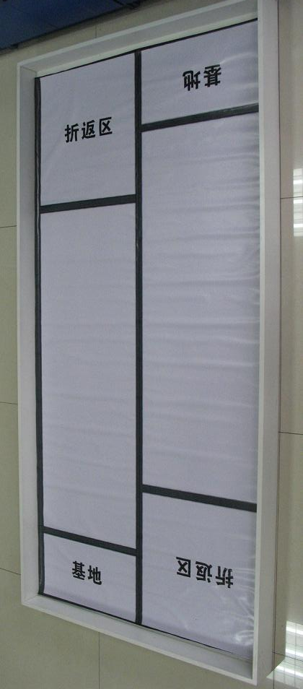
1.1.2 比赛场地规格与要求
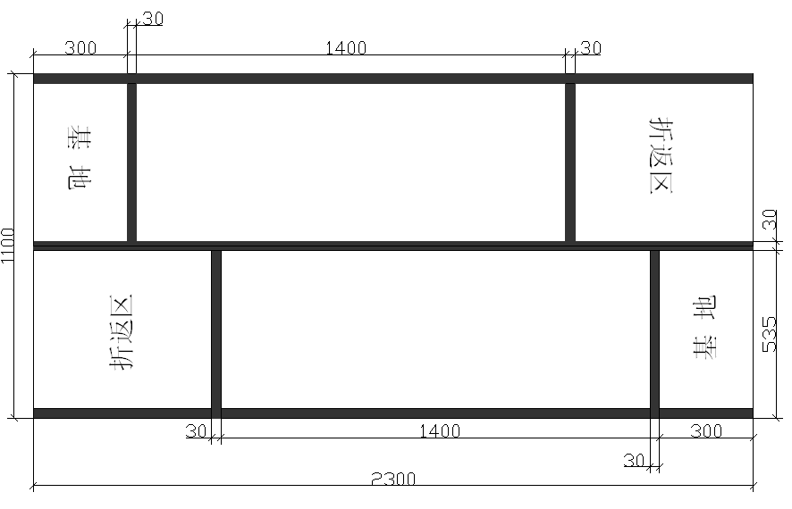
该比赛场地由两部分组成：上部分为练习用赛道，下部分为比赛专用赛道。
1.1.3 比赛现场环境要求
机器人游宁夏为室内竞赛项目，对赛场的要求一般为冷光源，低照度。无磁场干扰，但也不排除有外部的各种干扰。建议各参赛队要做好防干扰的各种准备，按规定做好热身及环境因素的测定。

1.2 机器人器材要求
1.2.1 本届竞赛必须选用以下两款机器人套装中的一款制作机器人参赛：
A 博思培训专用套装
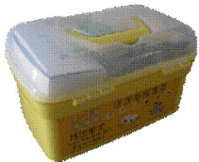 | 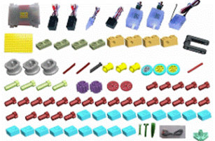
B 乐高9797套装
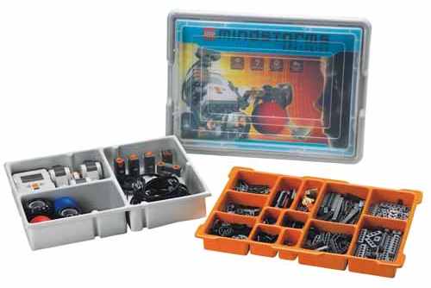
1.2.2 机器人最大尺寸（包括可伸展部分）长—300mm、宽—300mm、高不限。
1.2.3 每个参赛队比赛时将使用一个机器人去完成任务，机器人限定使用1个可编程处理器、马达数量不超过2个、传感器数量不超过3个，其它用于结构搭建的材料不限；机器人部件之间的衔接不可以使用胶水等进行固定。
1.3 参赛人数
每支参赛队的参赛人数为不多于2名学生和1名教练员（教师或学生）。学生必须是截止到2011年6月仍然在校的小学生。教练员不得参与现场设计和搭建制作及调试。
1.4 任务要求
1.4.1 现场设计和搭建制作及调试好一个机器人。现场搭建和调试的时间定为1个小时。
1.4.2 要求机器人从基地出发，到达折返区后折返，回到基地后停止运行，结束任务。
1.4.3机器人在基地摆放的位置，其身体的任何一部分不得超过起止线。机器人返回基地后，身体任何一部分垂直阴影压起止线上，视为机器人达到终点，全部任务结束。每个队伍将连续给三次的比赛机会，最后成绩取最好的成绩。
1.5 计分方法
1.5.1 比赛将以机器人完成任务所用竞赛总时间为最终的分数。竞赛总时间短者为优胜。
1.5.2 未能完成任务或抢跑两次的队，竞赛时间统一为60秒。
1.5.3 竞赛总分 = 竞赛总时间 = 竞赛时间 - 奖励时间（单位：秒）
1.5.4 奖励时间项
序号 | 奖励时间项目 | 奖励时间  (秒)
1 | 机器人到折返区后，调头返回基地，而非倒退的方式返回基地 | 0.5
2 | 机器人返回到基地后自动停止，没有冲出基地或冲撞基地外挡板 | 0.5
3 | 机器人在比赛过程中，没有越出比赛专用赛道（即没有行驶到练习用赛道内） | 0.5
4 | 机器人通过传感器（非角度传感器）识别折返区后折返，而非通过设定时间 | 1
1.5.4 竞赛总分相同时，以机器人重量最轻者（包含电池）为优胜。
1.6 奖励
一等奖-------20%；二等奖-------30%；三等奖-------50%

1.7 其他规定
1.6.1 比赛规则中未说明的内容，其最终解释权归比赛组委会。
1.6.2 本规则是裁判实施裁决的依据，他们的裁决是最终裁决。裁判不会复查重放的比赛录像。关于裁判的任何问题必须由一名学生代表在两场比赛之间向总裁判长提出。

2 初中组比赛规则
2.1 比赛场地说明
2.1.1 场地示意图

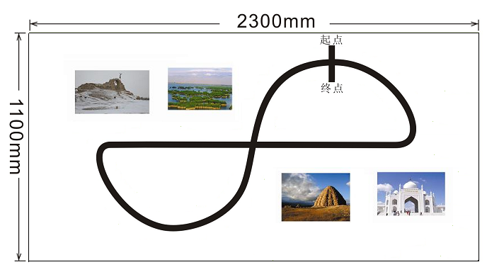
2.1.2 比赛场地规格与要求
2.1.2.1 场地长2300mm，宽1100mm，白色的跑道上绘有黑色轨迹线，线宽25—30mm。黑色轨迹线由直线、弧线组成，连接起止区组成封闭的图形。弧线的半径为400mm（具体图形见场地示意图）。
2.1.2.2 跑道上绘有一条黑色的起始线，线长190 mm，线宽25-30mm，与轨迹线交叉，线旁分别标示有起点和终点。
2.1.2.3 此比赛场地图为练习场地，机器人起止区的位置将在比赛当天公布。
2.1.3 比赛现场环境要求
机器人游宁夏为室内竞赛项目，对赛场的要求一般为冷光源，低照度。无磁场干扰，但也不排除有外部的各种干扰。建议各参赛队要做好防干扰的各种准备，按规定做好热身及环境因素的测定。
2.2 机器人器材要求
2.2.1 本届竞赛必须选用以下三款机器人套装中的一款制作机器人参赛：
A 博思培训专用套装
B 乐高9797套装、
C 博思中小学通用技术课程配套教材教具
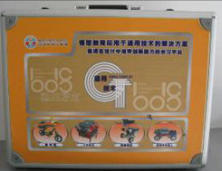 | 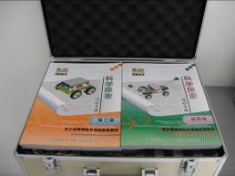
2.2.2 机器人最大尺寸（包括可伸展部分）长—300mm、宽—300mm、高不限。
2.2.3 每个参赛队比赛时将使用一个机器人去完成任务，机器人限定使用1个可编程处理器、马达数量不超过2个、传感器数量不超过3个，其它用于结构搭建的材料不限；机器人部件之间的衔接不可以使用胶水等进行固定。
2.3 参赛人数
每支参赛队的参赛人数不多于2名学生和1名教练员（教师或学生）。学生必须是截止到2011年6月仍然在校的小学生。教练员不得参与现场设计和搭建制作及调试。
2.4 任务要求
2.4.1现场设计和搭建制作及调试好一个机器人。现场搭建和调试的时间定为1小时。
2.4.2要求机器人先从起点出发，沿弧线经过十字路口，再沿弧线通过弯道1，然后沿直线（再次经过十字路口）到达弯道2，通过弯道2，最后沿弧线回到终点，停止运行，结束任务。
2.4.3 现场比赛，要求机器人不得完全脱离黑色轨迹（前进途中离开黑色轨迹，且未能再回到轨迹继续前进），否则被判未能完成任务。机器人在起止区摆放的位置，其身体的任何一部分不得超过起止线。机器人身体任何一部分垂直阴影压起止线上，视为机器人达到终点，全部任务结束。每个队伍将连续给三次的比赛机会，最后成绩取最好的成绩。
2.5 计分方法
2.5.1 比赛将以机器人完成任务所用竞赛总时间为最终的分数。竞赛总时间短者为优胜。
2.5.2 未能完成任务或抢跑两次的队，竞赛时间统一为60秒。
2.5.3 竞赛总分 = 竞赛总时间 = 竞赛时间 - 奖励时间（单位：秒）
2.5.4 奖励时间项
步序 | 奖励时间项目 | 奖励时间  (秒)
1 | 机器人顺利通过十字路口 | 0.5
2 | 机器人通过第一个弯道 | 0.5
3 | 机器人沿直线再次通过十字路口到达弯道 | 0.5
4 | 机器人通过第二个弯道 | 0.5
5 | 机器人在起止线上完全停止 | 0.5
注意：每项奖励时间项目得分必须建立在前一项任务得分的基础上。
2.5.4 竞赛总分相同时，以机器人重量最轻者（包含电池）为优胜。
2.6 奖励
一等奖-------20%；二等奖-------30%；三等奖-------50%
2.7 其他规定
2.6.1 比赛规则中未说明的内容，其最终解释权归比赛组委会。
2.6.2 本规则是裁判实施裁决的依据，他们的裁决是最终裁决。裁判不会复查重放的比赛录像。关于裁判的任何问题必须由一名学生代表在两场比赛之间向总裁判长提出。
3 高中组比赛规则
高中组比赛规则与初中组比赛规则相同

